(Л5) ТЕМА 3. СИСТЕМА ЕЛЕКТРОПОСТАЧАННЯ РЕГІОНАЛЬНОГО/МАГІСТРАЛЬНОГО ЛІТАКА
3.1. Призначення і склад обладнання системи електропостачання літака

Система электроснабжения служит для обеспечения питания бортовых систем самолета электроэнергией и состоит из:
- первичной системы переменного трехфазного тока напряжением 115/200 В переменной частоты 340-510 Гц;
- вторичной системы постоянного тока напряжением 27 В;
- вторичной системы переменного трехфазного тока напряжением 115/200 В постоянной частоты 400 Гц.
Источниками первичной системы являются два генератора переменного трехфазного тока 30030-140 мощностью по 40 кВ∙А, установленные на маршевых двигателях, и генератор ВСУ ГТ16П48ЕД мощностью 16 кВ∙А, обеспечивающий питание бортсети на земле при неработающих двигателях, а также в полете при отказе генераторов маршевых двигателей или самих двигателей. В нормальных условиях каждый генератор маршевого двигателя питает свой независимый канал СЭС.
Источниками энергии (ИЭЭ) во вторичной системе постоянного тока являются три выпрямительных устройства F11RB4140 мощностью 6 кВт каждое и две аккумуляторные батареи 20FP25H1CT-R емкостью 25 ампер-часов каждая. Аккумуляторные батареи обеспечивают автономность обслуживания самолета на земле и питают потребители первой категории в полете при отказе генераторов маршевых двигателей (до запуска ВСУ), а также обеспечивают запуск ВСУ на земле и в воздухе.
Источниками вторичной системы трехфазного тока постоянной частоты являются три преобразователя трехфазные статические ПТС-2500 мощностью 2500 ВА каждый. В штатной ситуации два преобразователя работают каждый на свою шину. Третий преобразователь находится в резерве на случай отказов в системах и включается автоматически.
Питание потребителей переменным трехфазным током на земле осуществляется от наземного источника через ШРАП-340с, а постоянным током - через ШРАП 280с.
Управление системой электроснабжения и сигнализация о её состоянии осуществляется со щитков верхнего пульта пилотов и пульта предполетной подготовки, щитка правого обтекателя, левой и правой приборных досок лётчиков.
СЭС самолёта обеспечивает:
- двухканальное электропитание бортового оборудования при работе всех основных источников ЭЭ;
- нормальное питание всех потребителей при отказе одного генератора, преобразователя и выпрямительного устройства;
- резервное электропитание части потребителей I категории (необходимых для завершения полёта) от аккумуляторных батарей – в течении ограниченного периода времени с учётом двукратной попытки запуска ВСУ (запуск - холодная прокрутка – запуск);
- автономный запуск двигателей;
- флюгирование лопастей воздушного винта (установка винта в направлении полёта, например при остановке двигателя в полёте);
- наземное электропитание всего бортового оборудования при неработающих двигателях от аэродромного источника электроэнергии 115/200 В или части бортового оборудования – от генератора ВСУ или от аэродромного источника 27 В.
Кроме перечисленных ранее источников и преобразователей ЭЭ в состав СЭС входят:
а) блоки управления, регулирования, защиты и измерения:
• для обеспечения нормальной работы генераторов 30030-140:
- два блока регулирования, защиты и управления 2438-140;
- два блока датчиков тока 20736-140;
• для обеспечения нормальной работы генератора ГТ16ПЧ8ЕД:
- блок регулирования, защиты и управления БРЗУ115ВО-2с;
- два блока датчиков тока БДТ16К;
• для обеспечения работы трех выпрямительных устройств F11RB4140 и двух аккумуляторных батарей 20FP25H1CT-R:
- три аппарата защиты и управления АЗУВУ200Б;
- три трансформатора ТТА1-115-400;
• для обеспечения работы статических трех преобразователей ПТС-2500:
- два аппарата переключения шин АПШ-3М;
- аппарат переключения преобразователей АПП-1М-5;
• для обеспечения защиты от включения на борт аэродромного источника переменного трехфазного тока при обратном порядке чередования фаз этого источника:
- блок чередования фаз БЧФ-208;
- трансформатор ТТА1-115-400;
• устройство индикации УИ-2 (постоянного тока) и устройство индикации УИ-2-1 (напряжения постоянного тока) с преобразователями ИП-АВЭ-1;
• устройство индикации УИ-2-3 (напряжения переменного тока) с преобразователем ИП-АВЧ-1;
б) распределительные устройства и щитки управления:
- левое и правое ЦРУ 115/200 В;
- левое и правое РУ 115/200 В;
- РУ 115/200 В ВСУ;
- РУ 115/200 В обтекателя;
- левое и правое ЦРУ 27 В;
- левое и правое РУ 27 В;
- РУ 27 В обтекателя;
- РУ 27 В аэродромного источника;
- щиток электроснабжения "115 В";
- щиток электроснабжения "27 В";
- щиток "КОНТРОЛЬ ЭЛЕКТРОСНАБЖЕНИЯ";
в) защитная, коммутирующая и светосигнальная аппаратура – автоматы защиты, предохранители, выключатели, переключатели, реле, контакторы, светосигнальные табло.
Размещение оборудования СЭС на самолёте показано на рис. 3.1 и приведено в таблице 3.1.
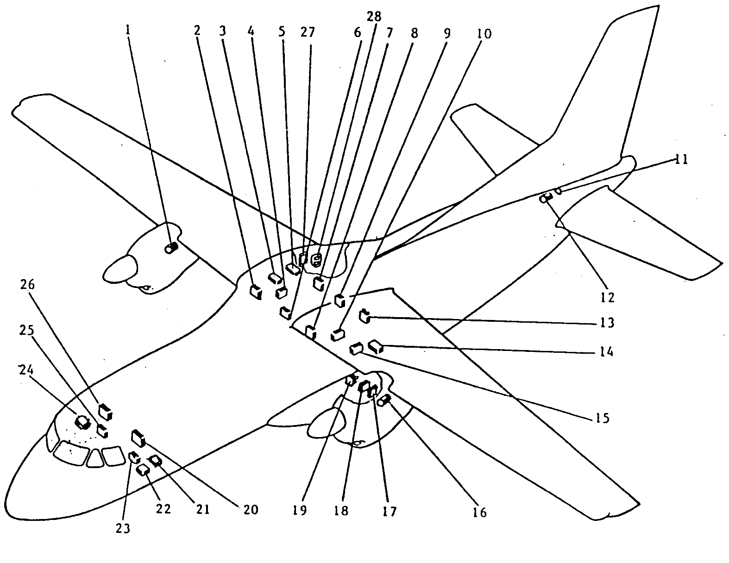
Рис. 3.1. Размещение оборудования СЭС на самолете:
1 и 16 – два генератора основной СЭС 30030-140; 2 – распределительное устройство РУ 115/200 В обтекателя; 3, 5 и 14 – три выпрямительных устройства F11RB4140;
4 и 10 – два блока регулирования, защиты и управления БРЗУ 2438-140; 6 – правое и 8 – левое ЦРУ 115/200 В; 7 – правое и 13 – левое ЦРУ 27 В; 9 – РУ 115/200 В ВСУ;
11 – два блока датчиков тока БДТ16К; 12 – генератор ВСУ ГТ16ПЧ8ЕД; 15 – блок регулирования, защиты и управления БРЗУ115ВО 2с; 17 и 18 – две аккумуляторные батареи 20FP25HICT-R; 19 – РУ 27 В обтекателя; 20 – левое и 26 - правое РУ 27 В;
21, 22 и 24 – три преобразователя трехфазных статических ПТС-2500; 23 – левое и 25 - правое РУ 115/200 В; 27 – РУ 27 В аэродромного источника; 28 – штепсельные разъёмы аэродромного питания переменного ШРАП 340с и постоянного
ШРАП 280с тока.
Таблица 3.1
Наименование оборудования СЭС | Количество | Размещение на самолёте
Генератор 30030-140 (основной) | 2 | левый и правый двигатели
Блок регулирования, защиты и управления 2438-140 | 2 | 25 шп. левого и правого бортов под полом
Блок датчиков тока 20736-140 | 2 | 24 шп. левого и правого бортов (левое и правое ЦРУ115/200 В)
Генератор ГТ16ПЧ8ЕД (ВСУ) | 1 | двигатель ВСУ
Блок регулирования, защиты и управления БРЗУ115В0-2с | 1 | между 25 и 26 шп. левого и правого бортов под полом
Блок датчиков тока БДТ16К | 2 | 26 шп. РУ115/200 В ВСУ
Блок чередования фаз БЧФ-208 | 1 | 24 шп. правый обтекатель (РУ 115/200 В обтекателя)
Трансформатор ТТА1-115-400 | 4 | Т (аэр) – 24 шп. РУ 115/200 В обтекателя
Трансформатор ТТА1-115-400 | 4 | Т1 (ВУ1) – 24 шп. левого борта левое ЦРУ115/200 В
Трансформатор ТТА1-115-400 | 4 | Т2 (ВУ2) – 24 шп. правого борта правое ЦРУ115/200 В
Трансформатор ТТА1-115-400 | 4 | Т3 (ВУ3) – 26 шп. РУ115/200 В ВСУ
Преобразователь трёхфазный статический ПТС-2500 | 3 | ПТ1 – между 7 и 8 шп. левого борта
Преобразователь трёхфазный статический ПТС-2500 | 3 | ПТ2 – между 7 и 8 шп. правого борта
Преобразователь трёхфазный статический ПТС-2500 | 3 | ПТ3 – между 7 и 8 шп. левого борта
Автомат переключения шин АПШ-3М | 2 | 7 шп. левого и правого бортов
Автомат переключения преобразователей АПП-1М-5 | 1 | между 7 и 8 шп. левого борта
УИ-2-3 (устройство индикации напряжения переменного тока с преобразователем  ИП-АВЧ-1) | 1 | щиток электроснабжения верхнего пульта 115 В между 6 и 7 шп. левого борта
УИ-2 (устройство индикации постоянного тока), УИ-2-1 (устройство индикации напряжения постоянного тока) с преобразователями  ИП-АВЭ-1 | 1 | щиток электроснабжения верхнего пульта 115 В между 6 и 7 шп. левого борта
Выпрямительное устройство F11RB4140 | 3 | между 25 и 26 шп. левого и правого бортов
Аппарат защиты и управления АЗУВУ200Б | 3 | 26 шп. левое и правое ЦРУ 27 В под полом
Аккумуляторная батарея 20FP25HICT-R | 2 | между 24 и 25 шп. левый обтекатель
ЦРУ 115/200 В левое | 1 | между 24 и 25 шп. левого борта под полом
ЦРУ 115/200 В правое | 1 | между 24 и 25 шп. правого борта под полом
ЦРУ 27 В левое | 1 | между 27 и 28 шп. под полом
ЦРУ 27 В правое | 1 | между 27 и 28 шп. под полом
РУ 115/200 В ВСУ | 1 | между 25 и 26 шп. под полом
РУ 115/200 В обтекателя | 1 | между 24 и 25 шп. правый обтекатель
РУ 115/200 В левое | 1 | 7 шп. левого борта
РУ 115/200 В правое | 1 | 7 шп. правого борта
РУ 27 В левое | 1 | 7 шп. левого борта
РУ 27 В правое | 1 | 7 шп. правого борта
РУ 27 В аэродромного источника | 1 | между 25 и 26 шп. правый обтекатель
Разъём аэродромного питания переменным током ШРАП-340с | 1 | между 26 и 27 шп. правый обтекатель
Разъём аэродромного питания постоянным током ШРАП-280с | 1 | между 26 и 27 шп. правый обтекатель
3.2. Структурна схема СЕП літака. Основні, резервні та аварійні джерела електроенергії

Структурная схема СЭС самолёта представлена на рис. 3.2. На структурной схеме электроснабжения в упрощённом виде показаны источники ЭЭ и силовая распределительная сеть с частью коммутирующей и защитной аппаратуры. Приведенным на схеме обозначениям соответствуют следующим элементам СЭС:
Г1, Г2 – генераторы 30030-140 переменного трёхфазного тока напряжением 115/200 В частотой 340 ÷ 515 Гц с приводом от двигателя ТВ3-117ВМА-СБМ1;
Г_{ВСУ} – генератор ГТ16ПЧ8ЕД переменного трёхфазного тока напряжением 115/200 В частотой 400 Гц с приводом от двигателя вспомогательной силовой установки АИ-9;
ВУ1, ВУ2, ВУ3 – выпрямительные устройства F11RB4140, преобразующие электроэнергию переменного трёхфазного тока напряжением 115/200 В частотой 340 ÷ 515 Гц в электроэнергию постоянного тока напряжением 27 В;
АЗУ1, АЗУ2, АЗУ3 – аппараты АЗУВУ200Б, предназначены для подключения к бортсети и отключение от неё выпрямительных устройств, защиты этих устройств и сети от коротких замыканий, а также для выдачи сигнала на светосигнальное табло о включении выпрямительных устройств в сеть;
АКК1, АКК2 – аккумуляторные батареи 20FP25H1СT-R;
ПТ1, ПТ2, ПТ3 - трёхфазные статистические преобразователи ПТС-2500, преобразующие электроэнергию постоянного тока в переменный трёхфазный ток напряжением 115/200 В частотой 400 Гц;
РУ – распределительные устройства;
ЦРУ – центральные распределительные устройства;
Шины Г1, шины Г2 – основные шины переменного тока переменной частоты;
Шины Г1 1, шины Г2-1, шины Г2-1 – аварийные шины переменного тока переменной частоты;
Ш1, Ш2 – основные шины постоянного тока;
АВШ1, АВШ2 – аварийные шины постоянного тока;
Шины ПТ1, шины ПТ2 – основные шины переменного тока постоянной частоты;
АВШ – аварийные шины переменного тока постоянной частоты;
ШРАП 115/200 В – разъем аэродромного питания переменного тока ШРАП-340с;
ШРАП 27 В – разъем аэродромного питания постоянного тока ШРАП-280с.
Элементы СЭС, которые входят в состав СЭС левого борта обозначены цифрой 1 (АКК1, Г1, ВУ1, АЗУ1, ПТ1 и ПТ3, Ш1, АВШ1 и др.), а элементы СЭС правого борта – цифрами 2 и 3 (АКК2, Г2, ВУ2 и ВУ3, АЗУ2 и АЗУ3, ПТ2, Ш2, АВШ2 и др.).
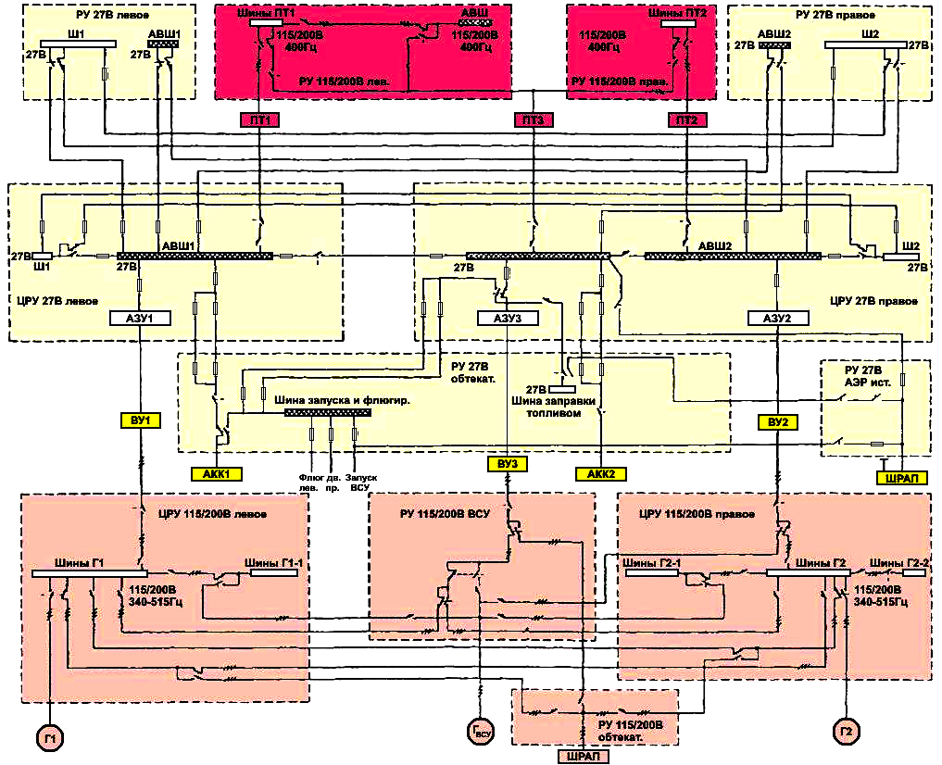
Рис. 3.2. Структурная схема СЭС самолета.
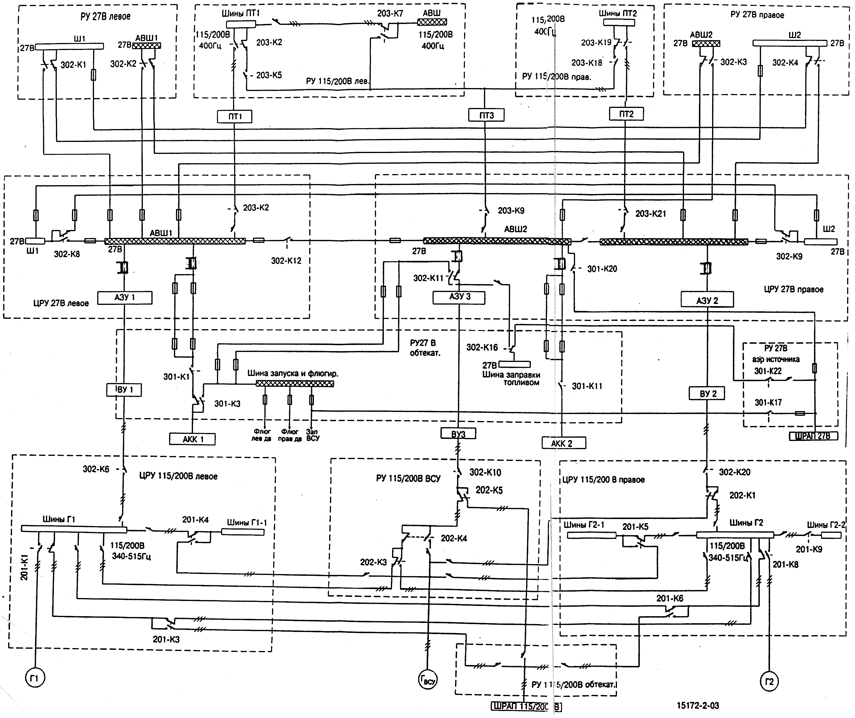
Рис. 3.2. Структурная схема СЭС самолёта.
СЭС переменным трёхфазным током напряжением 115/200 В переменной частоты включает в себя генераторы Г1 и Г2, а также Г_{ВСУ} является первичной, так как её генераторы преобразуют механическую энергию двигателей непосредственно в электрическую. При этом генераторы Г1 и Г2, которые установлены по одному на каждом двигателе силовой установки (частота генераторов 340÷515 Гц), являются основными источниками ЭЭ, а генератор Г_{ВСУ}, номинальная частота которого 400 Гц, установлен на двигателе ВСУ и является резервным источником ЭЭ. Каждый из генераторов (Г1, Г2, и Г_{ВСУ}) работает со своей аппаратурой регулирования, защиты, управления и коммутации. В системе предусмотрено также питание потребителей от аэродромного источника переменного тока напряжением 115/200 В номинальной частотой 400 Гц.
СЭС постоянным током напряжением 27 В включает в себя выпрямительные устройства ВУ1, ВУ2 и ВУ3, коммутирующую и защитную аппаратуру и является вторичной, преобразуя ЭЭ переменного тока напряжением 115/200 В переменной частоты в ЭЭ постоянного тока напряжением 27 В. Выпрямительные устройства ВУ1 и ВУ2 являются основными источниками ЭЭ, а ВУ3 – резервным. Аккумуляторные батареи АКК1 и АКК2 входящие в эту систему являются аварийными источниками.
СЭС переменным током напряжением 115/200 В постоянной частоты 400 Гц включает в себя преобразователи ПТ1, ПТ2 и ПТ3, защитную и коммутирующую аппаратуру, является вторичной, так как преобразователи ПТ1, ПТ2 и ПТ3 преобразуют ЭЭ постоянного тока напряжением 27 В в ЭЭ переменного трёхфазного тока напряжением 115/200 В частотой 400 Гц. Преобразователи ПТ1 и ПТ2 являются основными источниками ЭЭ, а преобразователь ПТ3 – резервным (при отказе ПТ1 или ПТ2) или аварийным (при переходе на аварийное питание) источником.
Для передачи ЭЭ от источников к потребителям предусмотрены распределительные (РУ) и центральные распределительные устройства (ЦРУ), включающие в себя силовые шины, элементы защиты и коммутации.
СЭС автоматизированы, что в большинстве случаев не требует применения ручных операций для переключения источников при возникновении неисправностей.
В системах электроснабжения предусмотрены различные виды защиты, автоматически отключающие отказавший источник или неисправный участок распределительной сети. Для повышения надёжности системы электроснабжения построены по принципу двух бортов (двух каналов), то есть источники размещены по разным бортам самолёта.
3.3. Основна (первинна) система електропостачання літака

Основной (первичной) системой электроснабжения самолёта является система электроснабжения переменного тока напряжением 115/200 В переменной частоты. Система состоит из двух независимых каналов – левого и правого бортов (рис. 3.2). В каждый канал входят генератор 30030-140 мощностью 40 кВ∙А, установленный на двигателе ТВ3-117ВМА-СБМ1, а также аппаратура регулирования, защиты, управления и коммутации.
В системе предусмотрено также электропитание части потребителей от генератора ГТ16ПЧ8ЕД мощностью 16 кВ∙А, установленного на двигателе ВСУ, или всего бортового оборудования от аэродромного источника переменного тока.
Частота генераторов Г1 и Г2 определяется режимом работы двигателей ТВ3-117ВМА-СБМ1:
- минимальная 340 Гц – режим малого газа на земле,
- максимальная 515 Гц – взлётный режим. На всех режимах работы двигателей в полёте частота генераторов не выходит за пределы (420 ÷ 470) Гц. К шинам основных генераторов подключены потребители не критичные к частоте:
- противообледенительная система винтов, коков, оперения;
- выпрямительные устройства;
- вызов бортпроводника;
- освещение туалета и др.
В системе автоматически обеспечивается (рис. 3.2):
- подсоединение шин Г1, Г1-1 к работающему генератору Г1 через замыкающие контакты контактора (201-К1) и замкнутые контакты контактора (201-К4);
- подсоединение шин Г2, Г2-1 и Г2-2 к работающему генератору Г2 через замыкающие контакты контактора (201-К8), замкнутые контакты контактора (201-К5) и замыкающие контакты контактора (201-К9);
- подсоединение шин Г1 отключенного генератора Г1 (отказ Г1 или левого двигателя самолёта) к шинам Г2 работающего генератора Г2 через замкнутые контакты контакторов (201-К1) и (201-К3). При этом шины Г1-1 через замкнутые контакты контакторов (201-К4) соединены с шинами Г1 и с шинами Г2; а шины Г2-2 разомкнутыми контактами контактора (201-К9) отсоединены от шин Г2;
- подсоединение шин Г2 отключенного генератора Г2 (отказ Г2 или правого двигателя самолёта) к шинам Г1 работающего генератора Г1 через замкнутые контакты контакторов (201-К8) и (201-К6). При этом шины Г2-1 через замкнутые контакты контактора (201-К5) соединены с шинами Г2 и с шинами Г1; а шины Г2-2 разомкнутыми контактами контактора (201-К9) от шин Г2 отсоединены;
- подсоединение шин Г1-1 и шин Г2-1 к работающему генератору ВСУ через замыкающие контакты контакторов (201-К4) и (201-К5) независимо от того, включены или отключены основные генераторы или аэродромный источник питания 115/200 В. Подключение к генератору ВСУ выпрямительного устройства ВУ2 через замыкающие контакты контактора (202-К1), (302-К20) и ВУ3 – через замыкающие контакты контактора (202-К4), замкнутые контакты контактора (202-К5) и замыкающие контакты контактора (302-К10) (если отключены основные генераторы Г1 и Г2);
- подсоединение шин Г1 и шин Г2 к аэродромному источнику (если отключены основные генераторы Г1 и Г2) через замыкающие контакты контакторов (201-К3) и
(201-К6), соответственно; шины Г1-1 соединены с шинами Г1 замкнутыми контактами контактора (201-К4); шины Г2-1 соединены с шинами Г2 замкнутыми контактами контактора (201-К5) (если отключен генератор ВСУ), а шины Г2-2 соединены с шинами Г2 замыкающими контактами контактора (201-К9) независимо от работы генератора ВСУ;
- подсоединение шин одного отключенного генератора (например Г1) к аэродромному источнику через замыкающие контакты контактора (201-К3) и замкнутые контакты контактора (201-К1) и шин Г2 к рабочему генератору Г2 - через замыкающие контакты контактора (201-К8); шины Г1-1 остаются соединенными с шинами Г1, а шины Г2-1 с шинами Г2;
- подсоединение ВУ3 к аварийной шине АВШ2 (ЦРУ 27В правое) через замкнутые контакты контактора (302-К11);
-подсоединение ВУ3 (без включения выключателя ВУ3 в кабине экипажа) к аэродромному источнику 115/200 В через замыкающие контакты контакторов (202-К5) и (302-К10) и включение ВУ3 на шину заправки топливом через замыкающие контакты контактора (302-К16). Управление подсоединением осуществляется со щитка заправки топливом.
Канал аэродромного источника 115/200 В имеет встроенное устройство автономного питания функциональных цепей постоянным током, которое дублирует питание от системы постоянного тока.
Блоки управления и контроля, работающие в комплекте с источниками, обеспечивают необходимый контроль исправности каналов и при положительных результатах этого контроля – включение источников в сеть.
В цепях системы установлены тепловые биметаллические автоматы защиты и плавкие предохранители, обеспечивающие размыкание цепи при предельных токовых перегрузках и коротких замыканиях.
Система выполнена трехпроводной с использованием корпуса самолёта в качестве нулевого провода, что позволяет питать от этой системы как трёхфазные потребители напряжением 200 В, так и однофазные напряжением 115 В или 200 В, подключением их на фазное или линейное напряжение.
Силовые шины, к которым непосредственно подключаются потребители электроэнергии, установлены:
- шины Г1 и Г1-1 - в левом ЦРУ 115/200 В (между 24 и 25 шпангоутами левого борта под полом);
- шины Г2, Г2-1 и Г2-2 - в правом ЦРУ 115/200 В (между 24 и 25 шпангоутами правого борта под полом).
Более подробно управление основными генераторами, генератором ВСУ и аэродромным источником электроэнергии будет изучено на практических занятиях.

